магнитная профилеметрия магистральных нефтегазопроводов

Гобов Ю.Л., Лоскутов В.Е., Попов С.Э.
Екатеринбург, Россия

В ЗАО "СПЕЦНЕФТЕГАЗ" разработан и прошел промышленные испытания внутритрубный магнитный снаряд профилемер, предназначенный для определения профиля внутренней поверхности трубы нефтегазопроводов.
Магнитный профилемер предназначен для выявления и образмеривания дефектов внутренней поверхности трубы типа потери металла, определения таких параметров профиля трубы как внутренний диаметр трубы, эллиптичность трубы, вмятины и вспучивание стенки трубы. Кроме того, профилемер способен определять параметры немагнитных препятствий, которые огибают ласты в процессе движения, например, таких как лед.
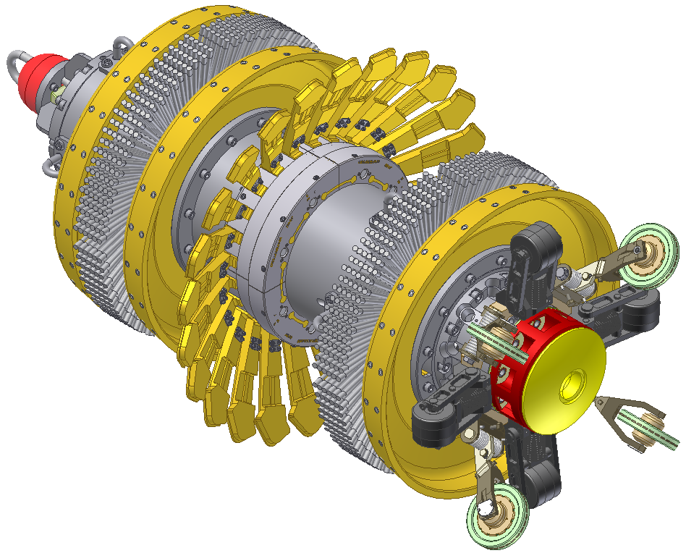
Магнитный профилемер не чувствителен к дефектам наружной поверхности стенки трубы, поэтому по результатам проходов снарядов MFL и профилемера можно с очень высокой достоверностью разделять наружные и внутренние дефекты.
Принцип работы профилемера основан на создании стабильной разности магнитных потенциалов между основанием снаряда (ярмом) и внутренней стенкой трубы. Для определения параметров профиля трубы производится измерение компонент магнитного поля поясом датчиков, установленных в ластах скользящих по поверхности трубы и вторым поясом датчиков, установленных на заданном расстоянии от поверхности ярма. В процессе движения снаряда регистрируется топография магнитного поля на заданных траекториях движения датчиков.
Повышенная проходимость и высокая чувствительность к дефектам внутренней поверхности трубы, например, таких как коррозия, делают этот снаряд актуальным с точки зрения использования в городских теплосетях, в которых основной износ трубопроводов происходит за счет внутритрубной коррозии.

